**Arquivo de configuração de infraestrutura**

* Fazer download da ferramenta vide endereço abaixo:

<https://www.mysql.com/downloads/>

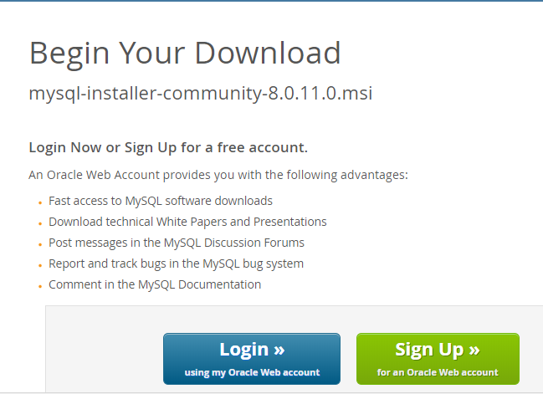

*Após escolher a versão adequada para o sistema operacional, efetuar o download da versão mais atual do “installer”;*

* Partindo do princípio que o sistema operacional é Windows, seguir os procedimentos abaixo para a instalação da versão para desenvolvedores (que contém os recursos necessários para execução desta tarefa):

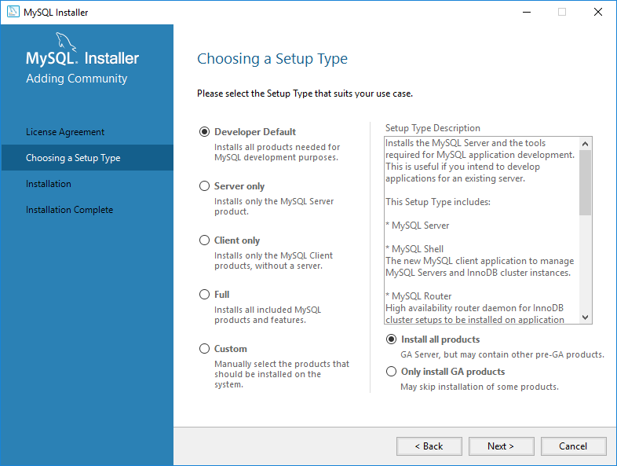

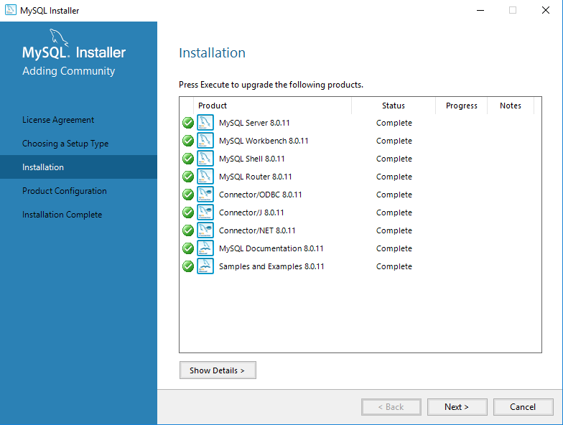

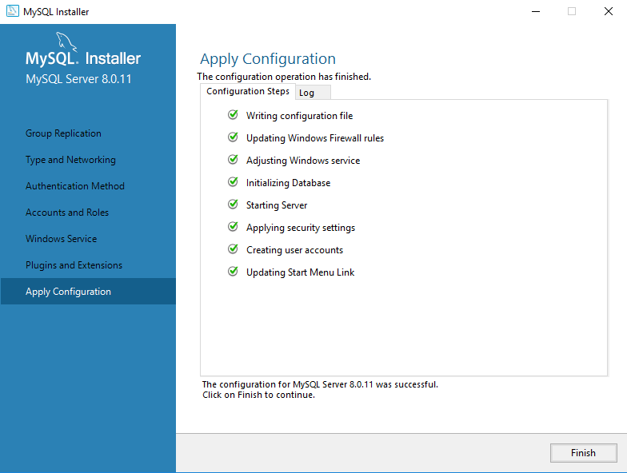

* Ao fim da instalação configurar o usuário inicial padrão “root” com a senha “root” também, isso se fará importante para a execução dos scripts:

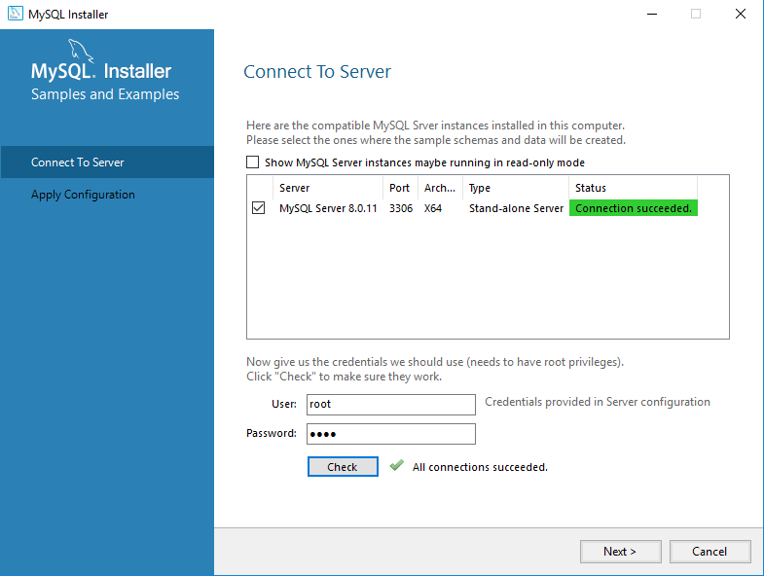

* Após a instalação efetuar login na base inicial via usuário “root” usando o Workbranch ou o terminal MySql como opções de interação:

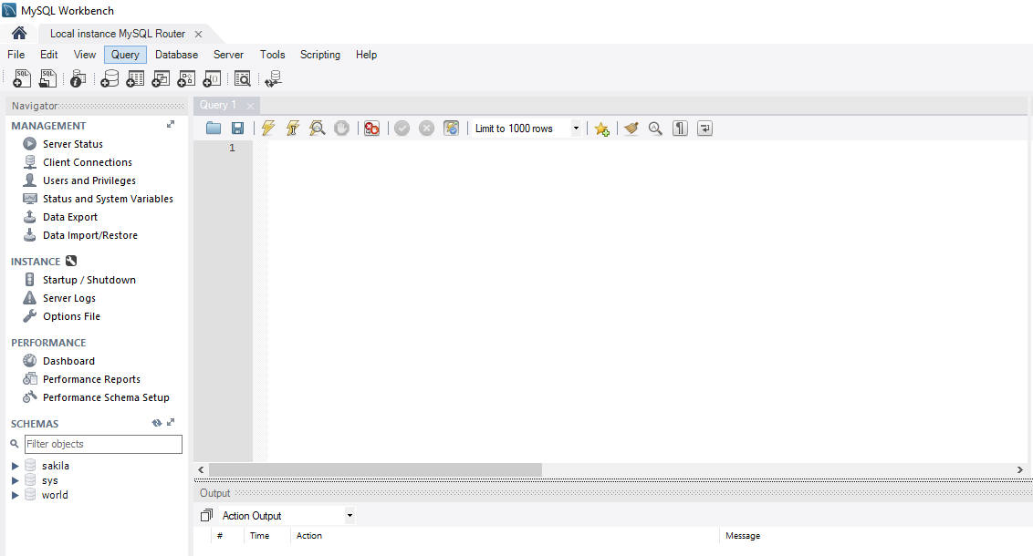

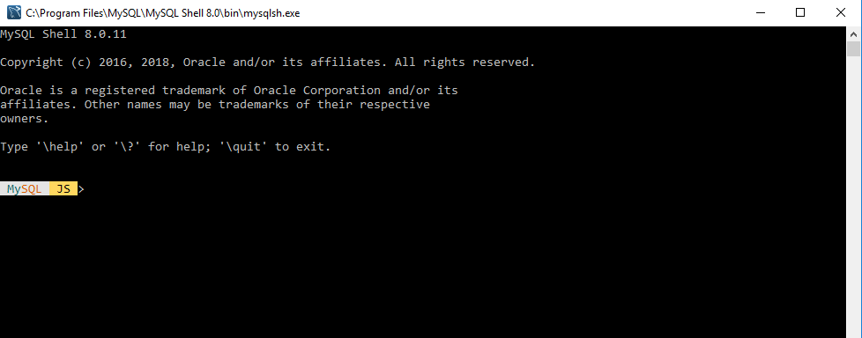

* Para completar o funcionamento da infraestrutura, verificar a variável “secure_file_priv” em seu caminho padrão na máquina local, para efetuar o “load path” dos arquivos “.csv”:

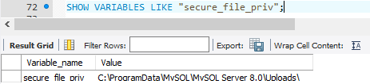

* Posteriormente alterar o arquivo my.ini no caminho indicado abaixo, considerando instalação via Windows SO:

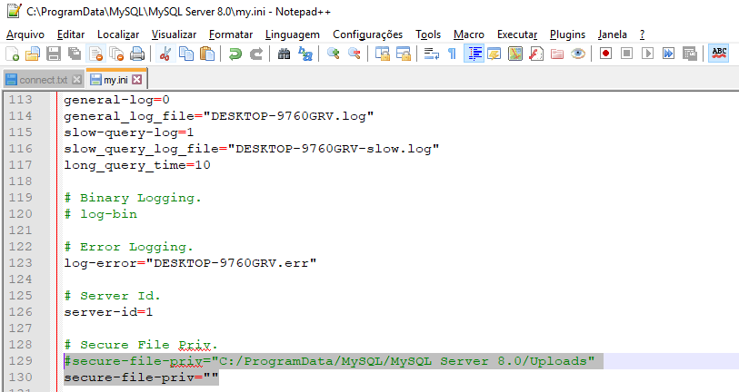

* Fazer o despejo dos arquivos “.csv” na pasta do “schema” criado, vide caminho presente na imagem à baixo:

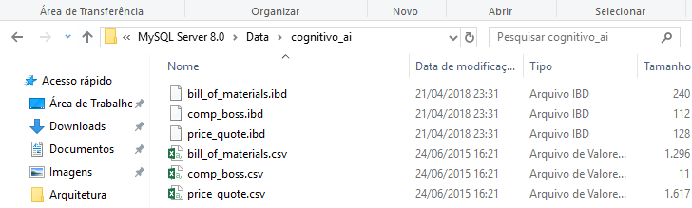

*OBS: para completo funcionamento é necessário existir a pasta com o schema da tarefa criado, para isso existe a necessidade executar o script de criação dos artefatos “cognitivo_AI.sql”*

* Por fim reiniciar o serviço, abaixo um exemplo em Windows SO:

